
Latvijas Republika

Izglītības un zinātnes ministrija

„KANDAVAS LAUKSAIMNIECĪBAS TEHNIKUMS”
Reģ. Nr. 90000032081
Valteru iela 6, Kandava, Tukuma novads, LV -3120,
tālr. 63122502, e- pasts info@kandavastehnikums.lv

UZAICINĀJUMS PIEDALĪTIES
KANDAVAS LAUKSAIMNIECĪBAS TEHNIKUMA
IEPIRKUMA KOMISIJAS
CENU APTAUJĀ
1. Iepirkuma priekšmets | Matraču iegāde Dienesta viesnīcu vajadzībām
2. Pieteikumu iesniegšanas datums un vieta | - Pieteikumus iesniegt līdz 2026.gada 30. aprīļa plkst. 17:00 sūtot uz e-pastu: iepirkumi@kandavastehnikums.lv  vai arī papīra formātā uz adresi: Kandavas Lauksaimniecības tehnikums, Valteru iela 6, Kandava, Tukuma novads, LV -3120
3. Līguma/pasūtījuma izpildes termiņš | 1 mēnesis no līguma noslēgšanas dienas
4. Kontaktpersona | Uldis Vizulis (iepirkuma speciālists), mob.tālr. 26822008
5. Iesniedzamie dokumenti | 1) Finanšu piedāvājums, saskaņā ar pievienoto veidlapu  2) Tehniskais piedāvājums, kas atbilstoši tehniskajai specifikācijai
6. Piedāvājuma izvēles kritērijs | Piedāvājumi tiks izvērtēti ņemot vērā cenu un preces atbilstību vajadzībai – izturīgums. Vajadzības gadījumā, pirms lēmuma pieņemšanas, iespējama preces apskate dabā.
7. Izsludināšanas datums | 2026.gada 23. aprīlis

TEHNISKAIS PIEDĀVĀJUMS
Mēs, ______ (nosaukums, adrese, reģistrācijas nr.), piedāvājam veikt preču piegādi un uzstādīšanu atbilstoši tehniskajā specifikācijā noteiktajām prasībām un apjomiem:
N.p.k. | Produkta nosaukums, pakalpojuma nosaukums | Produkta apraksts
1. | Matracis  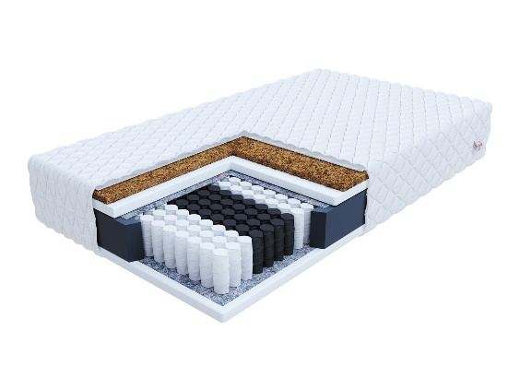  *Attēlam ilustratīva nozīme | Daudzums: 45 gab.  - Matrača izmēri (cm): 90x200;  - Biezums: vismaz 15cm;  - Matracis ar kabatu “Pocket” atsperēm;  - Īpašības:  - Pretsēnīšu, antialerģisks pārvalks;  - Ar kokosa šķiedras slāni kā starpslāni, kas padara matraci elastīgāku;  - Ar metāla rāmi pa perimetru;  - Krāsa: nav ierobežota;  - Garantija: vismaz 2 gadi.
4. | Piegāde adresē | “Kandavas Lauksaimniecības tehnikums”, Valteru iela 6-3, Kandava, Tukuma novads, LV-3120.
Lūgums piedalīties cenu aptaujā tikai tādā gadījumā, ja uzņēmums izmanto rēķinu nosūtīšanu uz e-adresi caur latvija.lv – pretējā gadījumā vairs nevarēsim veikt apmaksu.
FINANŠU PIEDĀVĀJUMS
Mēs, ______ (nosaukums, adrese, reģistrācijas nr.), piedāvājam veikt preču piegādi atbilstoši tehniskajā specifikācijā noteiktajām prasībām un apjomiem:
Produkta nosaukums,  pakalpojuma nosaukums | Produkta apraksts | Apjoms |  | Cena | Atlaide% | Summa
Matraču iegāde Dienesta viesnīcu vajadzībām
 |  |  |  | Transporta izmaksas:
 |  |  |  | Summa bez PVN (EUR):
 |  |  |  | Kopā apmaksai ar PVN (EUR)

KONTAKTPERSONAS INFORMĀCIJA:
Uzņēmuma nosaukums
Vārds, uzvārds
Adrese
Tālr. / Fax
e-pasta adrese
Uzņēmuma pilnvarotās personas paraksts/zīmogs

